บันทึกแนวทางการปฏิบัติที่ดี
ชื่อผลงาน กิจกรรมถ่ายทอดองค์ความรู้การจัดนิทรรศการประชาสัมพันธ์องค์กร

1.เจ้าของผลงาน นายวิทยา กวีวิทยาภรณ์
2.สังกัดสำนักกองประชาสัมพันธ์
3.ชุมชนนักปฏิบัติ ด้านการผลิตบัณฑิต
ด้านการวิจัย
ด้านการพัฒนาสมรรถนะการปฏิบัติงาน
4.ประเด็นความรู้
1.การจัดวางภาพพระบรมฉายาลักษณ์
2.การจัดพานพุ่มเงินพุ่มทอง
3.การจับจีบผ้า
4.การจัดพุ่มดอกไม้
5.การจัดโต๊ะหมู่เบื้องหน้าพระบรมฉายาลักษณ์
5.ความเป็นมา
หลักการและเหตุผล
ตามที่มหาวิทยาลัยเทคโนโลยีราชมงคลล้านนา ได้มอบหมายให้กองประชาสัมพันธ์ มีหน้าที่เผยแพร่ ประชาสัมพันธ์ ข่าวสารข้อมูลกิจกรรม ชี้แจงข้อเท็จจริง ให้ข้อมูลที่เกี่ยวข้องกับภาพลักษ์ของมหาวิทยาลัยเทคโนโลยีราชมงคลล้านนา รวมทั้งการดำเนินการด้านความร่วมมือกับต่างประเทศเพื่อรองรับภารกิจ เผยแพร่ประชาสัมพันธ์ชื่อเสียงของมหาวิทยาลัยฯ ให้สอดคล้องกับบทบาทหน้าที่ของมหาวิทยาลัย โดยมีภาระหน้าที่ในการสื่อสารและประชาสัมพันธ์เชิงรุก (Proactive Public Relations : PPR) เพื่อประชาสัมพันธ์ความเป็นมหาวิทยาลัย ซึ่งมีมาตรฐานและคุณภาพทางวิชาการเป็นที่ยอมรับในระดับชาติ รวมทั้งให้กลุ่มเป้าหมายได้รับทราบถึงกิจกรรมที่มหาวิทาลัยเทคโนโลยีราชมงคลล้านนา ได้ดำเนินการในทุกภารกิจอย่างชัดเจนและเป็นรูปธรรมมากยิ่งขึ้น ทั้งในระดับภายในมหาวิทยาลัย ภายในประเทศ และระดับนานาชาติ กองประชาสัมพันธ์จึงได้จัดทำกิจกรรมถ่ายทอดองค์ความรู้แก่บุคลากรภายในกองประชาสัมพันธ์ ตลอดจนบุคลากรภายในมหาวิทยาลัยที่สนใจ ในเทคนิคการจัดนิทรรศการเฉลิมพระเกียรติ และวิธีการจัดนิทรรศการอย่างสร้างสรรค์
วัตถุประสงค์
1. เพื่อถ่ายทอดองค์ความรู้ด้านการจัดนิทรรศการองค์กรให้บุคลากรกองประชาสัมพันธ์ และบุคลากรภายใน มทร.ล้านนา ที่สนใจ
2. เพื่อให้บุคลากรกองประชาสัมพันธ์ และบุคลากรภายใน มทร.ล้านนา ที่สนใจได้มีความรู้ มีทักษะและกระบวนการคิด ในการจัดนิทรรศการประชาสัมพันธ์องค์กรได้อย่างถูกต้องเหมาะสม
3.เพื่อส่งเสริมให้บุคลากรกองประชาสัมพันธ์ และบุคลากรภายใน มทร.ล้านนา ที่สนใจเกิดแรงผลักดันในการจัดการความรู้ภายในองค์กร

6.แนวทางการปฏิบัติที่ดี

กิจกรรม | วิธีการสู่ความสำเร็จ | ตัวชี้วัด | ผลการดำเนินงาน
1.การบ่งชี้ความรู้ | -ตั้งคณะกรรมการจัดการความรู้ (KM)  -คณะกรรมการจัดการความรู้ (KM) แลกเปลี่ยนเรียนรู้ โดยกำหนด Knowledge Mapping โดยเน้นประเด็น  (คำสั่งตั้งคณะกรรมการจัดการความรู้ (KM) และกำหนดประเด็นความรู้ จัดแผนและข้อเสนอโครงการ) | คณะกรรมการจัดการความรู้ (KM) | 1. ได้แต่งตั้งคณะกรรมการจัดการความรู้(KM) สวท.  2. จัดทำแผนการดำเนินโครงการ  3. คณะกรรมการจัดการประชุมกำหนดประเด็นความรู้ วันที่ 1 เมษายน พ.ศ. 2563 โดยคัดเลือกจากการนำเสนอหัวข้อองค์ความรู้ของตัวแทนแต่ละกลุ่มงาน และคัดเลือกเหลือ 1 องค์ความรู้ คือเรื่อง แนวทางการจัดนิทรรศการเฉลิมพระเกียรติ
2.การสร้างและแสวงหาความรู้ | - คณะกรรมการดำเนินการประชุมจัดกิจกรรมเพื่อแลกเปลี่ยนเรียนรู้ ร่วมกับบุคลากรสำนักส่งเสริมวิชาการและงานทะเบียน จำนวน 3 ครั้ง  - ครั้งที่ 1 เดือนกุมภาพันธ์ 2563 คัดเลือกองค์ความรู้จากกิจกรรมบ่งชี้ความรู้  - ครั้งที่ 2 เดือนเมษายน 2563 จัดกิจกรรมแลกเปลี่ยนเรียนรู้การจัดนิทรรศการเฉลิมพระเกียรติกรมสมเด็จพระเทพฯ  - ครั้งที่ 3 เดือนพฤษภาคม 2563 จัดกิจกรรมแลกเปลี่ยนเรียนรู้การจัดนิทรรศการเฉลิมพระเกียรติสมเด็จพระบรมราชินี | มีการแลกเปลี่ยนเรียนรู้อย่างน้อย 2 ครั้ง | 1. ประชุมครั้งที่ 2 นำเสนอประเด็นการจัดการความรู้  2. จัดกิจกรรมการถ่ายทอดองค์ความรู้การจัดนิทรรศการเฉลิมพระเกียรติสมเด็จพระกนิษฐาธิราชเจ้า กรมสมเด็จพระเทพฯ 1 เมษายน 2563 โดยมีบุคลากรกองประชาสัมพันธ์และสำนักงานอธิการบดีเข้าร่วม  3. จัดกิจกรรมการถ่ายทอดองค์ความรู้การจัดนิทรรศการเฉลิมพระเกียรติสมเด็จพระราชินี 27 1 พฤษภา 2563 โดยมีบุคลากรกองประชาสัมพันธ์และสำนักงานอธิการบดีเข้าร่วม
3.การจัดความรู้ให้เป็นระบบ | -คณะกรรมการดำเนินงานสรุปประเด็นเก็บรวบรวมข้อมูล  -นำความรู้ที่ได้จากการแลกเปลี่ยนเรียนรู้มา ปรับปรุงทบทวน การจัดนิทรรศการเฉลิมพระเกียรติ | มีการสรุปความรู้ที่ได้จากการแลกเปลี่ยนเรียนรู้จากบันทึกการเล่าเรื่อง | 1. จัดประชุมครั้งที่ 3 การแลกเปลี่ยนเรียนรู้ เพื่อสรุปรวมรวมปัญหา ข้อเสนอแนะ และทำการปรับปรุงแก้ไข
4.การประมวลและกลั่นกรองความรู้ | - คณะกรรมการเรียบเรียง สรุปประเด็นและกลั่นกรองความรู้จากการแลกเปลี่ยนรู้ ให้ได้ประเด็นที่จะทำการพัฒนา ปรับปรุงแก้ไข และจัดเรียงลำดับความสำคัญของการจัดนิทรรศการเฉลิมพระเกียรติและกิจกรรมที่สำคัญในโอกาสต่างๆ | จัดกิจกรรมเพื่อให้แลกเปลี่ยนเรียนรู้เรื่อง  - การจัดงางพระบรมฉายาลักษณ์  - การจัดวางพานพุ่มเงินพุ่มทอง และธงไตรรงค์ ธงตราประจำพระองค์  - การจัดเก็บวัสดุอุปกรณ์ที่จำเป็นต่อการจัดนิทรรศการอย่างถูกวิธี  - การจับจีบผ้าคลุมโต๊ะ | นำความรู้ที่ได้จากการแลกเปลี่ยนเรียนรู้และการลงมือปฏิบัติ จัดทำคู่มือการจัดนิทรรศการ เผยแพร่ให้บุคลากรกองประชาสัมพันธ์และบุคลากรสังกัดสำนักงานอธิการบดี
5.การเข้าถึงความรู้ | - เสนอองค์ความรู้ที่ได้สังเคราะห์เรียบร้อย แล้วแก่ผู้บริหาร ในการเข้าถึงองค์ความรู้  - คณะกรรมการมีการกำหนดวิธีเข้าถึงความรู้ ผ่านเครื่องมือเทคโนโลยีสารสนเทศ  1. เผยแพร่ทางเว็บไซต์  2. จัดทำเอกสารคู่มือ  3. การประชุม, อบรม, กิจกรรมแลกเปลี่ยนเรียนรู้ | - นำเสนอรูปแบบการจัดนิทรรศการเฉลิมพระเกียรติที่ถูกต้องเหมาะสมที่ประชุมกองประชาสัมพันธ์ | คู่มือการใช้งาน และจัดทำช่องทางเผยแพร่ข้อมูลผ่านเว็บไซต์ กองประชาสัมพันธ์.
6.การแบ่งปันแลกเปลี่ยนความรู้ | - แบ่งบันระบบดังกล่าวนำไปประยุกต์ใช้กับงานการจัดนิทรรศการนำเสนอผลงานหรือกิจกรรมในวันสำคัญต่างๆ ของหน่วยงานภายใต้สำนักงานอธิการบดี | มีการแบ่งบันความรู้ในหน่วยงานอย่างน้อย 1 ครั้ง | นำระบบไปประยุกต์ใช้งานกับกลุ่มงานสื่อสารองค์กร สำหรับจัดนิทรรศการ
7.การเรียนรู้ | แบ่งบันระบบดังกล่าว ในแต่ละหน่วยงานภายในกองประชาสัมพันธ์ หรือบันทึกข้อความแจ้งเวียนให้หน่วยงานที่เกี่ยวข้องในมหาวิทยาลัย เพื่อนำเทคนิควิธีการจัดนิทรรศการเฉลิมพระเกียรติไปปรับใช้กับหน่วยงานของตนเอง | บันทึกข้อความแจ้งเวียนให้หน่วยงานภายในและหน่วยงานภายนอก | บันทึกข้อความแจ้งเวียนให้หน่วยงานภายใน

การแลกเปลี่ยนเรียนรู้
ครั้งที่ 1
บันทึกการเล่าเรื่อง
เรื่อง คัดเลือกองค์ความรู้จากกิจกรรมบ่งชี้ความรู้
วันที่ 3 มีนาคม 2563
ณ กองประชาสัมพันธ์ มทร.ล้านนา

ผู้เล่า | รายละเอียดของเรื่อง | สรุปความรู้ที่ได้
อาพัชรี ศิรินาโพธิ์ | เสนอหัวข้อ ดอกไม้ในการประดับตกแต่งนิทรรศการ | ให้เลือกใช้ดอกไม้ที่มีสีสอดคล้องกับรูปแบบของนิทรรศการ เพื่อให้นิทรรศการมีความสวยงาม และเป็นประเภทดอกไม้พลาสติก เพื่อให้สามารถนำมาใช้ได้ใหม่ในครั้งต่อไป
วิทยา กวีวิทยาภรณ์ | เสนอหัวข้อ การจัดตำแหน่ง การจัดวางพระบรมฉายาลักษณ์ | จัดวางโดยใช้ขาตั้งกรอบรูป วางบนแทน เพื่อให้มีความเหมาะสมสง่างาม ถูกตามหลักปฏิบัติ
สิริญญา ณ นคร | เสนอหัวข้อ การวางพานพุ่มเงิน – พุ่มทอง | ให้วางพานพุ่มสีทองไว้ด้านขวา และสีเงินด้านซ้าย ของบรมฉายาลักษณ์ เพื่อให้ถูกต้องตามกลักปฏิบัติและธรรมเนียมนิยม
ครั้งที่ 2
บันทึกการเล่าเรื่อง
เรื่อง จัดกิจกรรมการถ่ายทอดองค์ความรู้การจัดนิทรรศการเฉลิมพระเกียรติ
สมเด็จพระกนิษฐาธิราชเจ้า กรมสมเด็จพระเทพฯ
วันที่ 1 เมษายน 2563 ณ กองประชาสัมพันธ์ มทร.ล้านนา
ผู้เล่า | รายละเอียดของเรื่อง | สรุปความรู้ที่ได้
อาพัชรี ศิรินาโพธิ์ | นำเสนอรูปแบบการจัดนิทรรศการเฉลิมพระเกียรติ โดยอ้างอิงรูปแบบจากสำนักงานจังหวัดเชียงใหม่ ซึ่งประกอบด้วยการวางภาพพระบรมฉายาลักษณ์ ตำแหน่งวางธงไตรรงค์และธงตราประจำประองค์ เพื่อให้มีความถูกต้องตามธรรมเนียมปฏิบัติ พร้อมทั้งการจัดงางตำแหน่งของพานพุ่มเงิน-พานพุ่มทอง กรวยดอกไม้ ธูปเทียนแพ | - การวางพระบรมฉายาลักษณ์ให้สูงจากพื้นไม่น้อยกวิ่ 150 เซนติเมตร  - วางธงไตรรงค์ไว้ด้านขวาและธงตราประจำพระองค์ไว้ด้านซ้าย  - วางพานพุ่มเงินไว้ด้านซ้าย วางพานพุ่มทองไว้ด้านขวา ซึ่งจัดให้มีแทนวางอยู่ด้านหน้าของพระบรมฉายาลักษณ์  - โทนสีผ้าคลุมโต๊ะให้ใช้สีประจำวันพระราชสมภพ และหมายรวมถึงสีของดอกไม่ที่ใช้ด้วยก็ให้เป็นโทนสีเดียวกัน  - จัดให้มีโต๊ะวางสมุดลงนามถวายพระพรชัยมงคล

ครั้งที่ 3
บันทึกการเล่าเรื่อง
เรื่อง จัดกิจกรรมการถ่ายทอดองค์ความรู้การจัดนิทรรศการเฉลิมพระเกียรติ
สมเด็จพระนางเจ้าสุทิดา พัชรสุธาพิมลลักษณ์ วันที่1พฤษภาคม 2563
ณ กองประชาสัมพันธ์ มทร.ล้านนา

ผู้เล่า | รายละเอียดของเรื่อง | สรุปความรู้ที่ได้
อาพัชรี ศิรินาโพธิ์ | นำเสนอรูปแบบการจัดนิทรรศการเฉลิมพระเกียรติ โดยอ้างอิงรูปแบบจากสำนักงานจังหวัดเชียงใหม่ ซึ่งประกอบด้วยการวางภาพพระบรมฉายาลักษณ์ ตำแหน่งวางธงไตรรงค์และธงตราประจำประองค์ เพื่อให้มีความถูกต้องตามธรรมเนียมปฏิบัติ พร้อมทั้งการจัดงางตำแหน่งของพานพุ่มเงิน-พานพุ่มทอง กรวยดอกไม้ ธูปเทียนแพ | - การวางพระบรมฉายาลักษณ์ให้สูงจากพื้นไม่น้อยกวิ่ 150 เซนติเมตร  - วางธงไตรรงค์ไว้ด้านขวาและธงตราประจำพระองค์ไว้ด้านซ้าย  - วางพานพุ่มเงินไว้ด้านซ้าย วางพานพุ่มทองไว้ด้านขวา ซึ่งจัดให้มีแทนวางอยู่ด้านหน้าของพระบรมฉายาลักษณ์  - โทนสีผ้าคลุมโต๊ะให้ใช้สีประจำวันพระราชสมภพ และหมายรวมถึงสีของดอกไม่ที่ใช้ด้วยก็ให้เป็นโทนสีเดียวกัน  - จัดให้มีโต๊ะวางสมุดลงนามถวายพระพรชัยมงคล  - ลักษณะการจัดงานกรวยดอกไม้ธูปเทียนแพควรวางให้มีความสูงเหมาะกับสรีระของผู้เป็นประธานเปิดกรวย

7.ผลสัมฤทธิ์
ได้แนวปฏิบัติที่ดีในการจัดนิทรรศการเฉลิมพระเกียตริ เพื่อนำไปปรับใช้กับการจัดนิทรรศการวันสำคัญต่างๆ โดยสามารถนำมาใช้งานจริงในการจัดนิทรรศการเฉลิมพระเกียรติวันเฉลิมพระชนมพรรษากรมสมเด็จพระเทพฯ และสมเด็จพระนางเจ้าสุทิดา พระบรมราชินี
รูปแบบการจัดนิทรรศการ
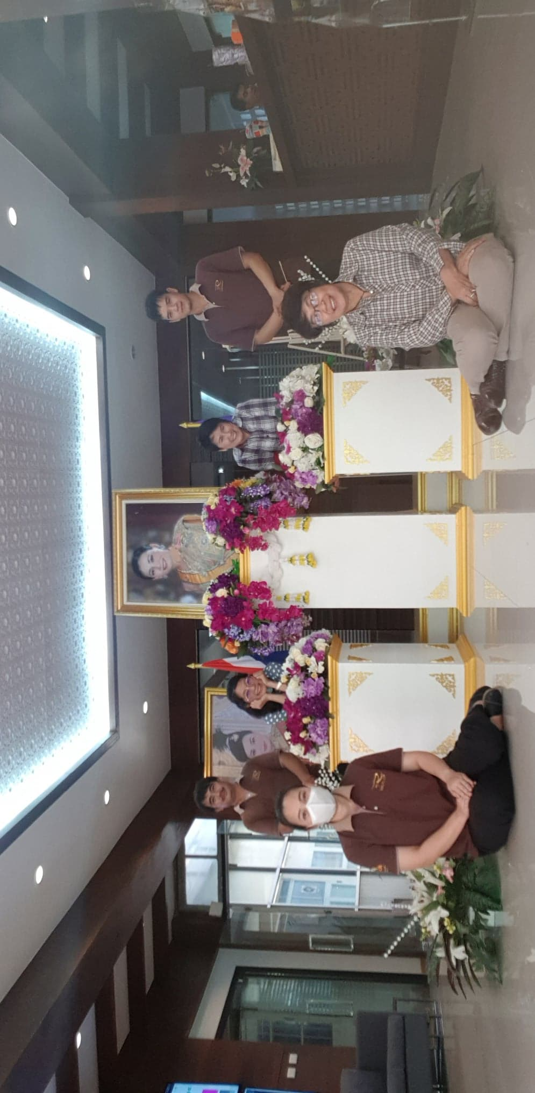

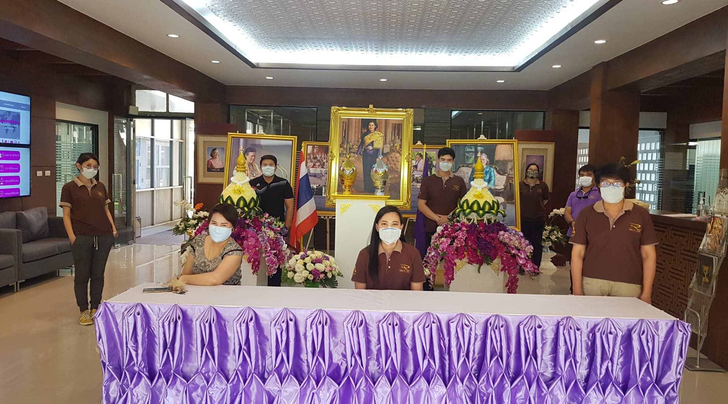

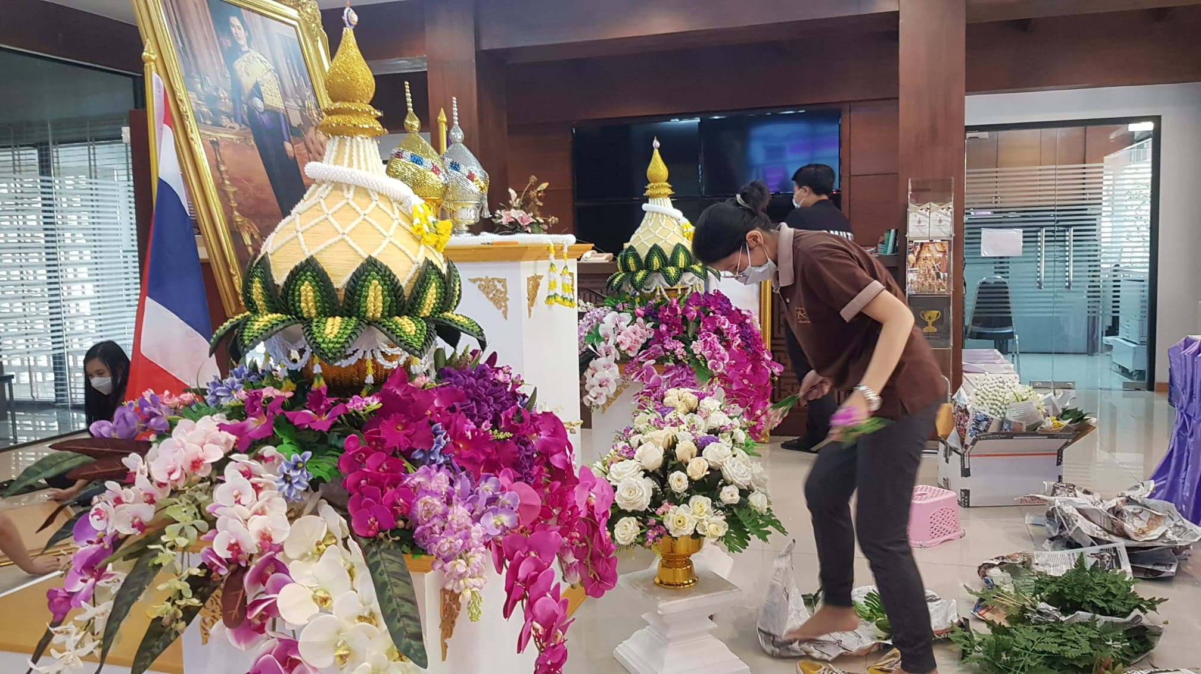

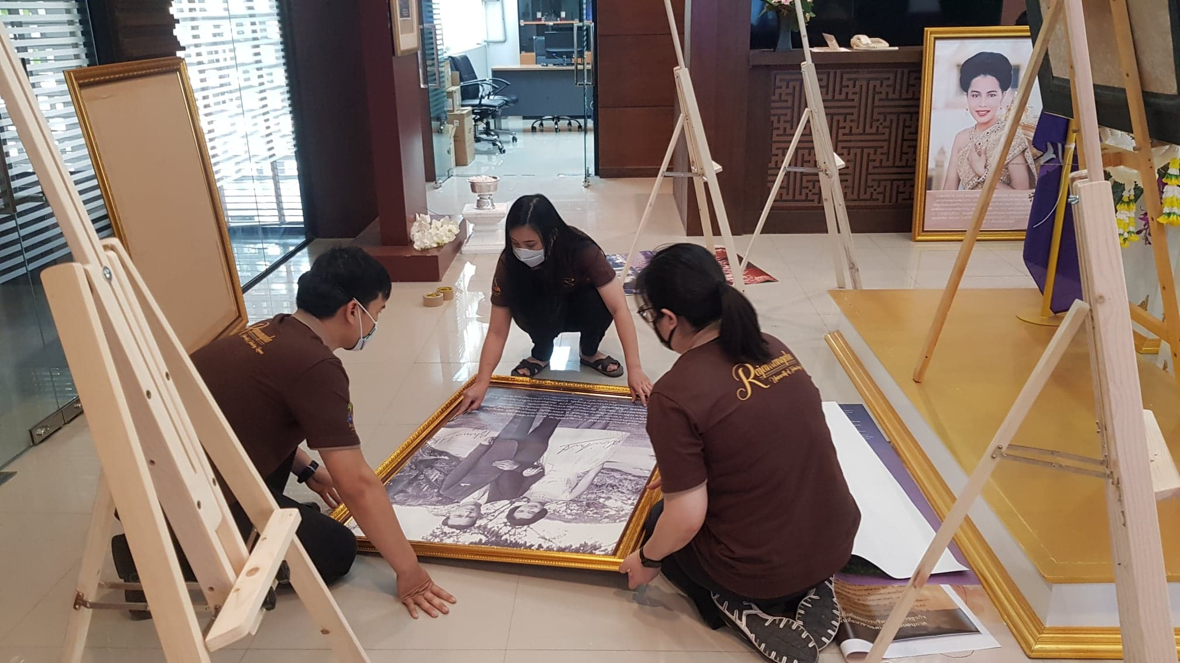

8.ปัจจัยความสำเร็จ
1. ได้แนวปฏิบัติที่ดีการนิทรรศการเฉลิมพระเกียรติที่มีความถูกต้องเหมาะสมตามธรรมเนียมนิยม
2. ได้เทคนิควิธีการวางองค์ประกอบการจัดนิทรรศการ

9.ปัญหาอุปสรรคและข้อเสนอแนะ แนวทางการพัฒนาต่อไป
แนวทางการพัฒนาต่อจะมีการขยายผลนำความรู้ไปใช้กับการจัดตกแต่งสถานที่สำหรับการงานสำคัญต่างๆของมหาวิทยาลัยเช่นการประชุมสัมนาของต่างๆ ภายในหน่วยงาน และภายนอกหน่วยงาน

